RELATÓRIO DO TESTE

Cadastro de Movimentação do Caixa – Cenário 3: Preenchimento dos campos obrigatórios e salvamento.

Data do teste: 12/09/2025 17:26:06

🔄 Acessando sistema...

✅ Acessando sistema realizada com sucesso.

Screenshot: acessando_sistema

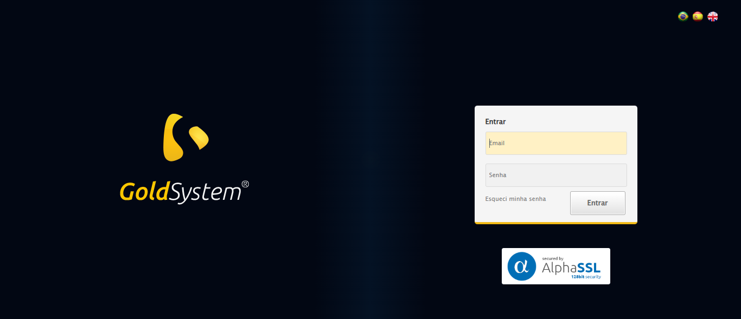

🔄 Realizando login...

✅ Realizando login realizada com sucesso.

Screenshot: realizando_login

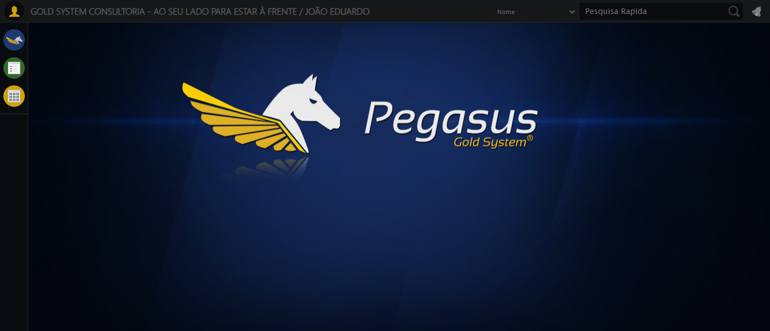

🔄 Ajustando zoom...

🔍 Zoom ajustado para 90%.

✅ Ajustando zoom realizada com sucesso.

Screenshot: ajustando_zoom

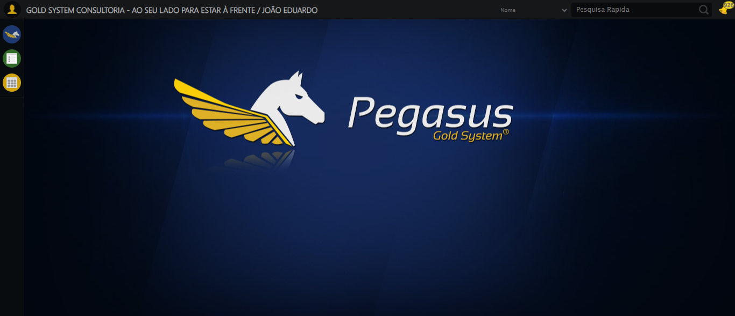

🔄 Abrindo menu Movimentação Caixa...

✅ Abrindo menu Movimentação Caixa realizada com sucesso.

Screenshot: abrindo_menu_movimentação_caixa

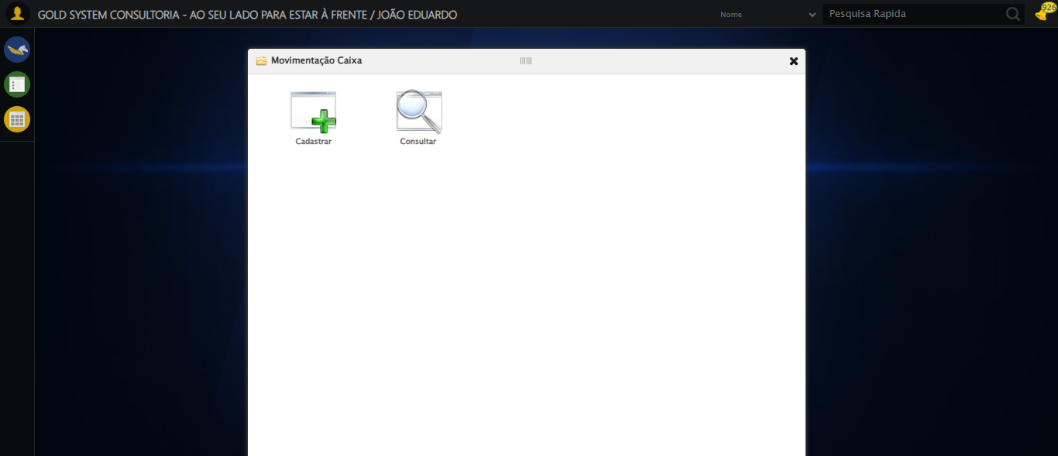

🔄 Clicando em Cadastrar...

✅ Clicando em Cadastrar realizada com sucesso.

Screenshot: clicando_em_cadastrar

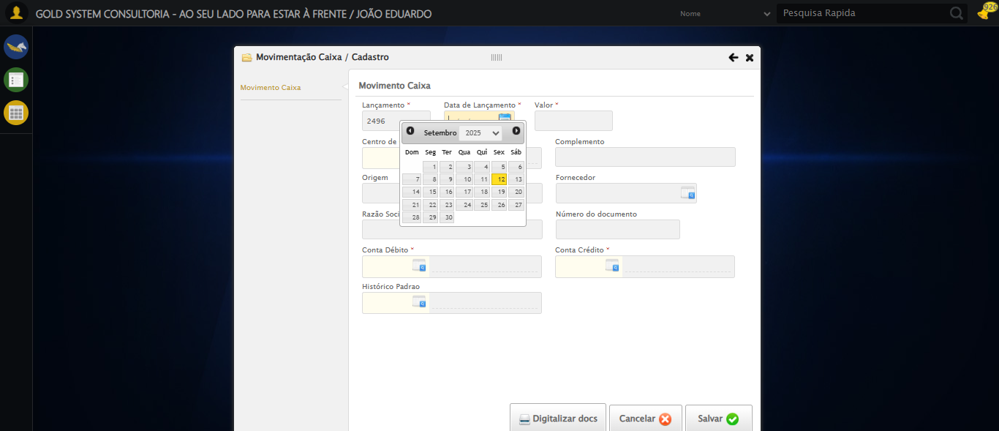

🔄 Preenchendo Data de Lançamento...

✅ Preenchendo Data de Lançamento realizada com sucesso.

Screenshot: preenchendo_data_de_lançamento

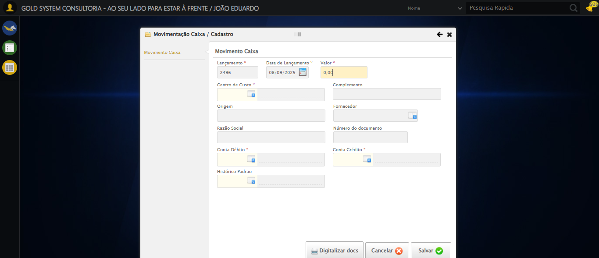

🔄 Preenchendo Valor...

✅ Preenchendo Valor realizada com sucesso.

Screenshot: preenchendo_valor

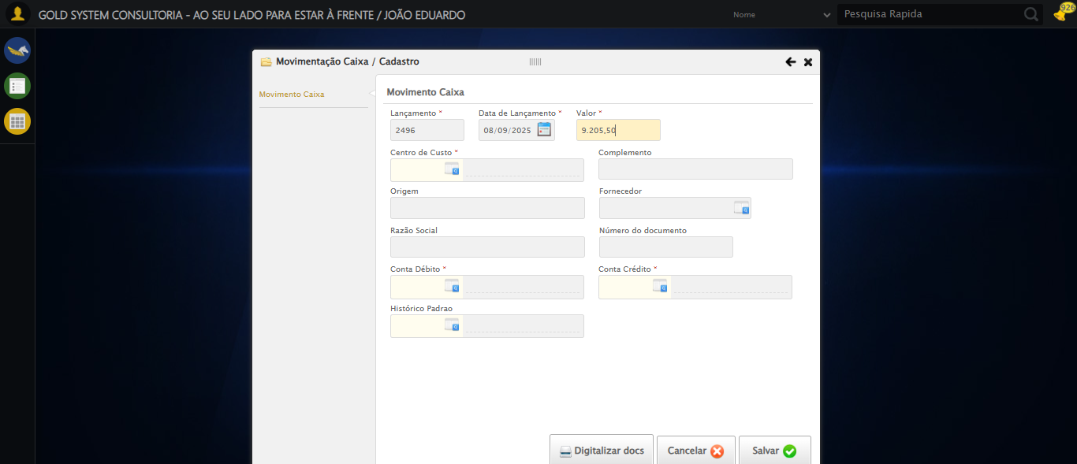

🔄 Selecionando Centro de Custo...

✅ Selecionando Centro de Custo realizada com sucesso.

Screenshot: selecionando_centro_de_custo

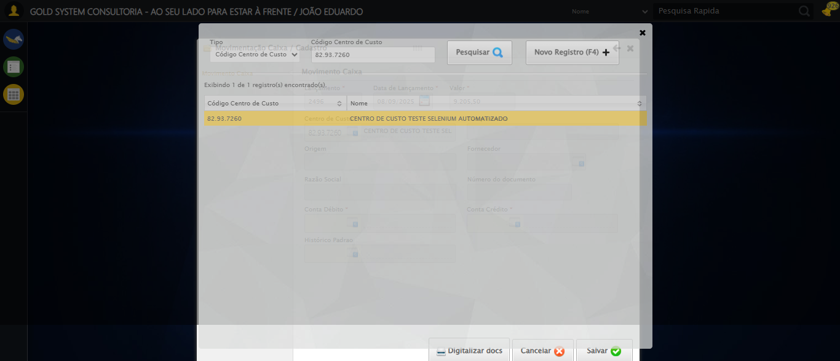

🔄 Selecionando Conta Débito...

✅ Selecionando Conta Débito realizada com sucesso.

Screenshot: selecionando_conta_débito

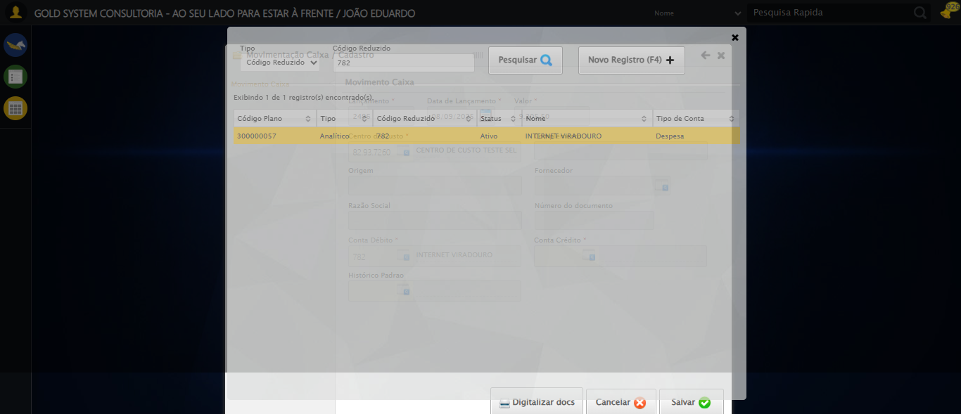

🔄 Selecionando Conta Crédito...

✅ Selecionando Conta Crédito realizada com sucesso.

Screenshot: selecionando_conta_crédito

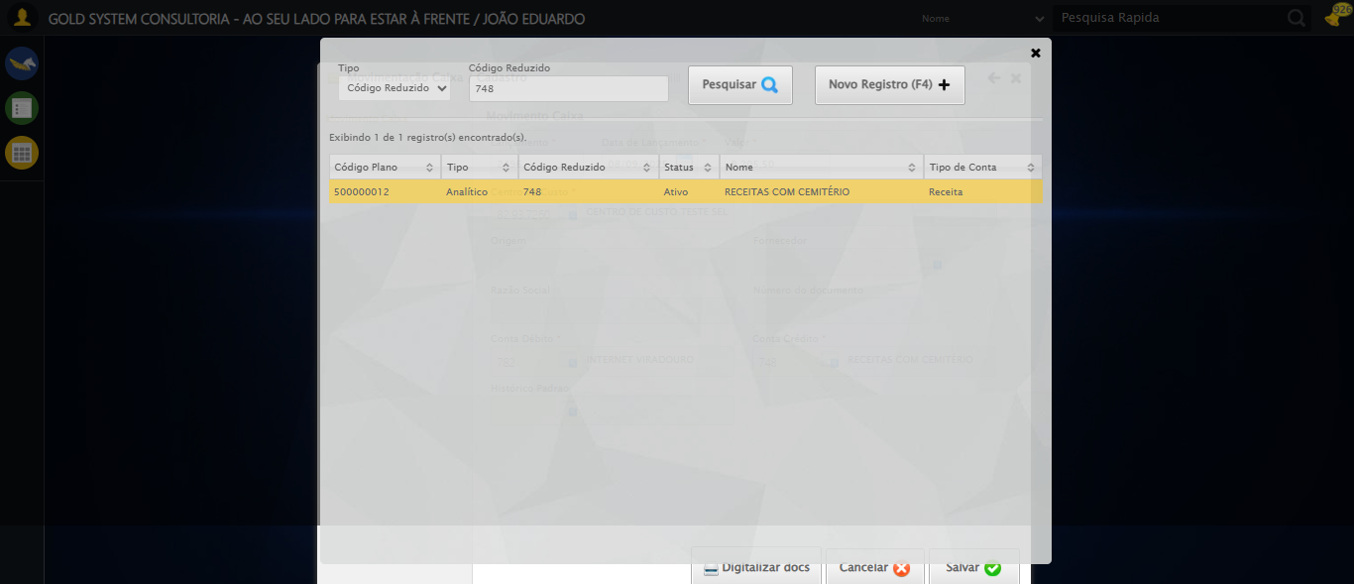

🔄 Clicando em Salvar...

✅ Clicando em Salvar realizada com sucesso.

Screenshot: clicando_em_salvar

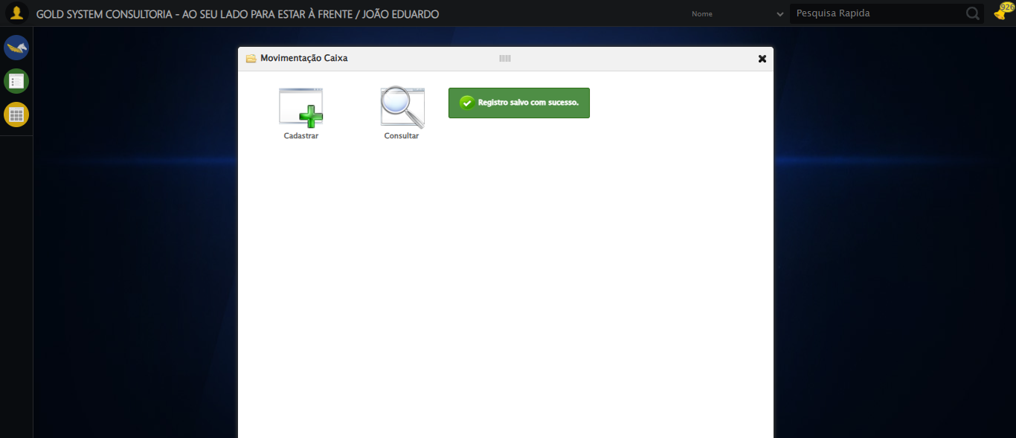

📢 ✅ Sucesso: Registro salvo com sucesso.

🔄 Fechando modal...

✅ Fechando modal realizada com sucesso.

Screenshot: fechando_modal

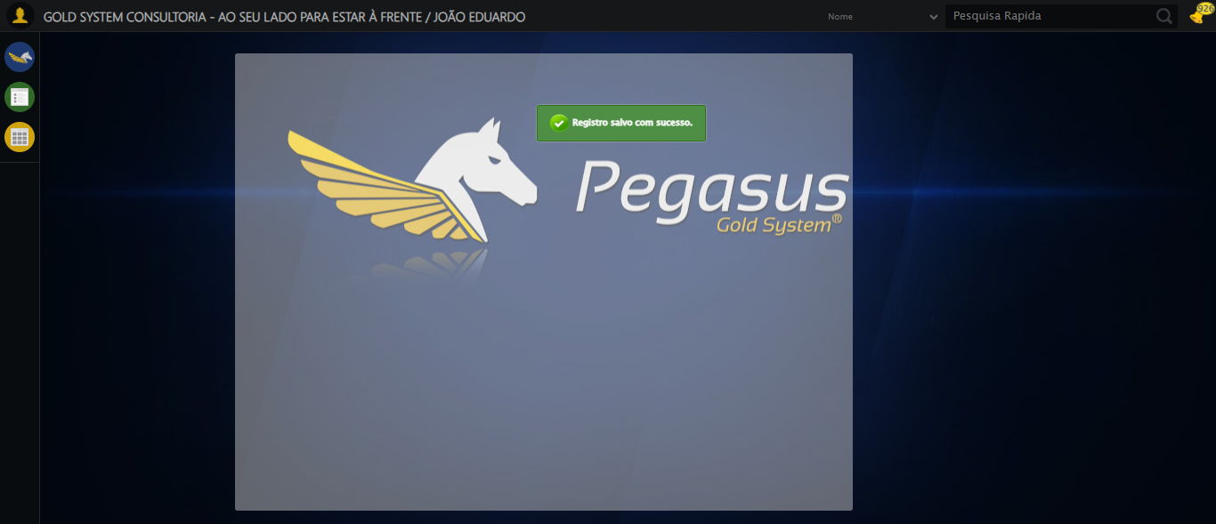

✅ Teste concluído com sucesso.